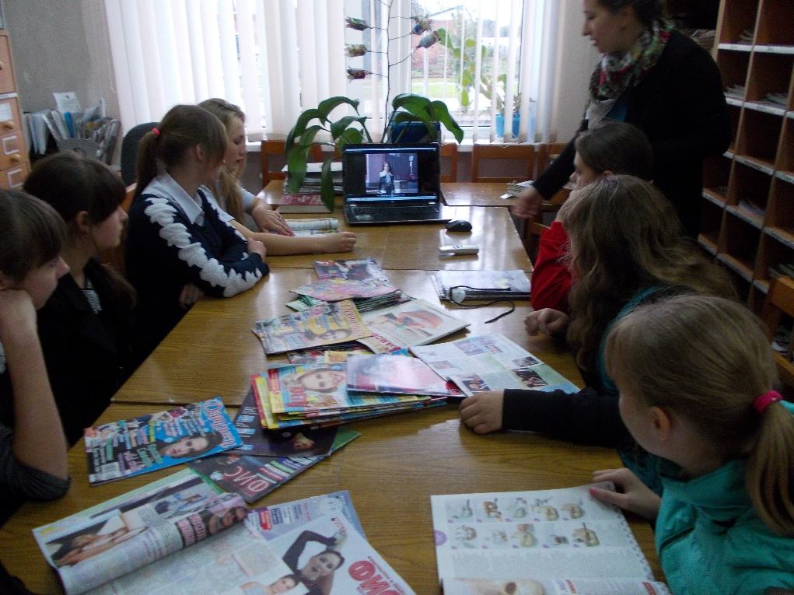 15 ноября 2016 года в Центральной сельской библиотеке прошло мероприятие «Спортивен. Начитан. Умен.» На фоне видео ролика «Шарики несчастья» шел разговор о вредных привычках – алкоголе, никотине, наркотиках: их причинах, негативном влиянии на организм и способах профилактики. Ребята высказывали свое мнение, обсуждали мифы, спорили.  
Разговор не оставил никого равнодушным, особое эмоциональное впечатление оказали на участников кадры, где реальные люди корчились от боли после принятия того или иного вредного вещества. Все дети высказали негативное отношение к наркотическим веществам, задавали вопросы о получивших распространение в последнее время курительных веществах – спайсах. Как стать здоровым и сильным, как научиться правильно питаться, как были раскрыты секреты силы, как правильно тренироваться, чтобы занятия приносили максимальную пользу, как правильно выстраивать свой распорядок дня, не есть вредную пищу, освоить комплекс упражнений для укрепления своего здоровья. На эти и другие вопросы ребята смогли найти ответы из обзора периодических изданий по здоровому образу жизни.

